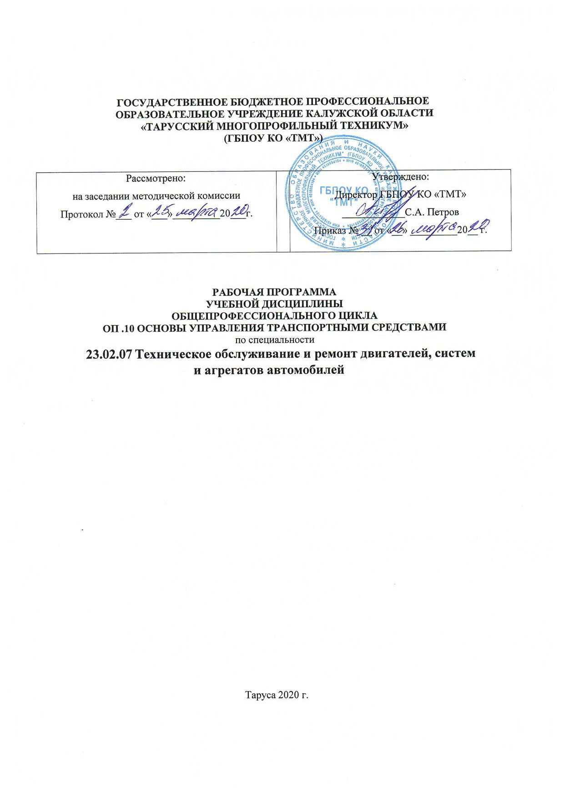

**СОДЕРЖАНИЕ**

|  |
| --- |
|  |
| 1.ПАСПОРТ РАБОЧЕЙ ПРОГРАММЫ УЧЕБНОЙ ДИСЦИПЛИНЫ |
| 2.СТРУКТУРА И СОДЕРЖАНИЕ УЧЕБНОЙ ДИСЦИПЛИНЫ |
| 3.УСЛОВИЯ РЕАЛИЗАЦИИ РАБОЧЕЙ ПРОГРАММЫ УЧЕБНОЙ ДИЗЦИПЛИНЫ |
| 4.КОНТРОЛЬ И ОЦЕНКА РЕЗУЛЬТАТОВ ОСВОЕНИЯ УЧЕБНОЙ ДИСЦИПЛИНЫ |

## ПАСПОРТ ПРОГРАММЫ УЧЕБНОЙ ДИСЦИПЛИНЫ

"**Основы управления транспортными средствами**".

* 1. **Область применения программы**

Программа учебной дисциплины разработана на основе примерной программы учебной дисциплины «**Основы управления транспортными средствами**» по профессии **11442 Водитель автомобиля (водитель автомобиля категории «В» и «С»).**

* 1. **Место учебной дисциплины в структуре образовательной программы:**

1. - профессиональный цикл
2. -общепрофессиональная дисциплина

## Цели и задачи учебной дисциплины – требования к результатам освоения учебной дисциплины:

В результате освоения учебной дисциплины обучающийся должен уметь:

* определять влияние свойств транспортного средства на эффективность и безопасность управления;

-выполнять дорожные условия и безопасность движения.

В результате освоения учебной дисциплины обучающийся должен знать:

* Влияние свойств транспортного средства на эффективность и безопасность управления;
* Дорожные условия и безопасность движения.

**1.4. Рекомендуемое количество часов на освоение программы дисциплины:**

Максимальная учебная нагрузка обучающегося состоит из 64 часов, в том числе:

- обязательная нагрузка - 52 часов;

- самостоятельная работа – 12 часов.

# **СТРУКТУРА И СОДЕРЖАНИЕ УЧЕБНОЙ ДИСЦИПЛИНЫ**

* 1. **Объем учебной дисциплины и виды учебной работы**

|  |  |
| --- | --- |
| **Вид учебной работы** | **Объем часов** |
| Максимальная учебная нагрузка (всего) | 64 |
| Обязательная аудиторная учебная нагрузка (всего) | 52 |
| в том числе: |  |
| лабораторные работы | - |
| практические работы | 12 |
| Самостоятельная работа | 12 |

* 1. **Распределение учебных часов по разделам и темам**

|  |  |  |  |  |  |  |  |  |  |  |  |  |  |
| --- | --- | --- | --- | --- | --- | --- | --- | --- | --- | --- | --- | --- | --- |
| № | Тема урока | | | Содержание | Всего аудиторных часов | | | | | | | | |
| всего | | | Теоре  тичес  ких | | Прак  тичес  ких | | | |
| Введение | | | |  | 2 | | | 2 | | - | | | |
| Раздел 1. Водитель | | | |  | | | | | | | | | |
| Тема 1.1  Качества необходимые водителю транспортных средств. | | | | Зрительная обстановка. Психологические качества. Личные качества. Реакция. Утомление. Эмоции. Воля. Внимание.  **Практическое занятие №1.** Взаимоотношения участников движения.  **Самостоятельная работа:** влияние алкоголя, наркотиков на участников дорожного движения. | 4 | | | 2 | | 2 | | | |
| Тема 1.2. Медицинские требования к здоровью водителя. | | | | Медицинские требования к здоровью водителя. Взаимоотношения участников движения. Права и обязанности пешеходов и водителей. Анализ аварийности на автомобильном транспорте.  **Практическое занятие №2.** Анализ аварийности на автомобильном транспорте. | 4 | | | 2 | | 2 | | | |
| Тема 1.3. Профилактика дорожно-транспортных происшествий. | | | | Активная безопасность. Пассивная безопасность. Системы наблюдения. Мероприятия по профилактике дорожно-транспортных происшествий. Трудовая дисциплина.  Комплекс упражнений активного отдыха. | 2 | | | 2 | | - | | | |
| **Раздел 2. Автомобиль.** | | | | | | | | | | | | | |
| Тема 2.1.  Силы,действующие на автомобиль | | Сила тяжести. Центр тяжести. Сила тяги на ведущих колесах. Силы сопротивления качению. Сила сопротивления подъему. Сила сцепления колес с дорогой. Сила инерции.  **Практическое занятие № 3.** Силы, действующие на автомобиль. | | | 4 | | | 2 | | 2 | | | |
| Тема 2.2. Торможение автомобиля | | Классификация торможений. Служебное торможение. Экстренное торможение (аварийное). Торможение без использования тормозной системы. Торможение тормозной системой. Торможение тормозной системой и двигателем. Периодическое включение тормозной системы. Тормозной путь. | | | 2 | | | 2 | | - | | | |
| Тема 2.3. Устойчивость автомобиля. | | Опрокидывание автомобиля относительно задней оси. Опрокидывание автомобиля через переднюю ось. Равновесие автомобиля движущегося по косогору. Опрокидывание при повороте. Расположение грузов. Занос автомобиля.  **Самостоятельная работа:** записать условия, при которых возможно опрокидывание автомобиля при резком повороте. | | | 2 | | | 2 | | - | | | |
| Тема 2.4. Управляемость автомобиля. | | Боковой увод автомобиля. Устойчивость автомобиля на повороте. Стабилизация управляемых колес. Проходимость автомобиля. Маневренность автомобиля.  **Самостоятельная работа:** описать параметры, влияющие на маневренность автомобиля. | | | 2 | | | 2 | | | | - | |
| Тема 2.5. Органы управления автомобилем. | | Рабочее место водителя. Оборудование рабочего места. Основные органы управления и их расположение. Правильная посадка. Положение водителя на рабочем месте. Регулировка сидения, ремней безопасности, зеркал заднего вида. Положение рук на рулевом колесе и ног на педалях.  **Самостоятельная работа:** описать неисправности механизма сцепления. | | | 2 | | | 2 | | | | - | |
| Тема 2.6. Согласование действий органами управления. | | Последовательность действий органами управления при трогании транспортного средства с места, его разгоне и торможении. Прием переключения передач в восходящем и нисходящем порядке, включение заднего хода. Приемы управления рулевым колесом при маневрировании. Техника вращения рулевого колеса поочередно правой и левой рукой с перехватами. Техника управления одной рукой. Прием управления тормозной системой. Пользование стояночным тормозом. Типичные ошибки водителя при маневрировании.  **Самостоятельная работа:** составить конспект **«**Согласование действий органами управления». | | | 2 | | | 2 | | | | - | |
| Тема 2.7. Движение автомобиля. | | Понятие о динамическом габарите транспортного средства. Прямолинейное движение и маневрирование в ограниченном пространстве. Трогание с места и выезд со стоянки. Проезд габаритных ворот. Поворот и разворот транспортного средства. Применение заднего хода при развороте. Движение задним ходом. Маневрирование при постановке транспортного средства на стоянку. Типичные ошибки при движении.  **Практическое занятие № 4.** Остановка автомобиля. | | | 4 | | | 2 | | | | 2 | |
| **Раздел 3. Среда движения.** | | | | |  | | |  | | | |  | |
| Тема 3.1. Автомобильные дороги. | | Классификация автомобильных дорог. Элементы автомобильной дороги. Категории проезжей части. Дорожная сеть населенных пунктов. Виды перекрестков. Пересечение дорог на разных уровнях. Пропускная способность.  **Самостоятельная работа:** зарисовать схему влияния окружающей среды на безопасность дорожного движения (О-1 стр.138). | | | 2 | | | 2 | | | | - | |
| Тема 3.2. Условия и обстановка движения. | | Метеорологическая видимость. Погодные и климатические факторы. Состояние водителя. Размеры элементов автомобильных дорог, характер и состояние проезжей части.  **Самостоятельная работа:** заполнить таблицу «Бальная оценка дальности видимости». | | | 2 | | | 2 | | | | - | |
| Тема 3.3. Интенсивные условия движения. | | Прямолинейное движение в транспортном потоке. Взаимодействие с автомобилем лидером и другими транспортными средствами. Выбор безопасной дистанции и бокового интервала. Управление автомобилем при объезде неподвижного препятствия. Особенности объезда стоянки общественного транспорта (автобусов, троллейбусов, трамваев). Управление автомобилем при встречном разъезде. Управление автомобилем при обгоне попутных транспортных средств. Правильный выбор скорости, дистанции и интервала. Управление автомобилем при движении по городским и загородным дорогам в темное время суток и в условиях недостаточной видимости. Пользование световыми приборами и сигналами в темное время суток, во время дождя, при тумане и снегопаде, при преднамеренной и вынужденной остановках. Меры предотвращения при ослеплении водителем встречного транспортного средства.  **Практическое занятие № 5.**  Движение в темное время суток и в условиях недостаточной видимости.  **Практическое занятие № 6.** Вождение автомобиля зимой.  **Самостоятельная работа:**  описать основные причины происшествий в зоне автобусных остановок. | | | 6 | | 2 | | | | 4 | | |
| Тема 3.4. Опасные повороты. | | Опасный поворот. Порядок прохождения правого поворота. Порядок прохождения левого поворота. Порядок прохождения поворота в форме S.  **Самостоятельная работа:**  зарисовать рисунок 3.3 «Условия видимости дороги» | | | 2 | | 2 | | | | - | | |
| Тема 3.5. Движение по бездорожью. | | Правила и приемы вождения по бездорожью, управление автомобилем на полевых, лесных, колейных, «щитовых» дорогах, «зимниках», ледовых переправах. Движение по пахоте и мокрой траве. Правила и приемы преодолевания канав, порогов, песчаных барханов, водных преград.  Приемы управления автомобилем на дорогах при пониженном коэффициенте сцепления. Особенности движения по скользкой дороге, на поворотах, при трогании с места и торможении. Приемы управления при заносе. Опасность выезда на мокрую или заснеженную обочину. | | | 4 | | 2 | | | | 2 | | |
| **Раздел 4. Практические рекомендации водителю.** | | | | | | | | | | | | | |
| Тема 4.1. Действия водителя в аварийной обста- новке. | | | Понятие о дорожно-транспортном происшествии. Классификация дорожно-транспортных происшествий. Распределение аварийности по сезонам, дням недели, времени суток. Опасная аварийная дорожная обстановка. Механизм дорожно-транспортного происшествия. Основные причины происшествий. Понятия об экспертизе происшествий. Действия водителя в аварийной обстановке.  **Практическое занятие № 7.** Действия водителя в аварийной обстановке.  **Самостоятельная работа:** описать порядок вывода автомобиля из заноса. | | | 2 | | |  | | | |  |
| Тема 4.2. Наезд на пешехода. | | | Водитель - трамвай, водитель - автобус, водитель – другие транспортные средства. Водитель – школа. Водитель – темное время суток. Водитель – перекресток.  **Практическое занятие № 8.** Наезд на пешеходов.  **Самостоятельная работа:** описать, какими путями можно предотвратить наезд на пешеходов. | | | 2 | | |  | | | |  |
| Тема 4.3. Столкновение транспортных средств. | | | Эксплуатационные свойства автомобиля, влияющие на безопасность движения. Влияние стрессовых ситуаций на поведение водителя. Дорожные условия. Маневрирование. Торможение. Дистанция. Видимость. Подъем. Спуск.  **Практическое занятие № 9.** Столкновение транспортных средств.  **Самостоятельная работа:** описать меры по предотвращению столкновения транспортных средств. | | | 2 | | |  | | | |  |
| Тема 4.4. Оказание первой медицинской помощи при дорожно-транспортных происшествиях. | | | Общие понятия о первой доврачебной помощи лицам, пострадавшим при дорожно-транспортных происшествиях. Кровотечение, его виды и признаки. Раневая инфекция. Асептика и антисептика. Ушибы, растяжения, вывихи. Признаки, осложнения, первая помощь. Правила наложения шин. Травмы груди и живота. Виды, признаки, первая помощь. Техника проведения непрямого массажа сердца. Сочетание проведения непрямого массажа сердца с искусственным дыханием.  **Самостоятельная работа:** описать технику проведения непрямого массажа сердца. Сочетание проведения непрямого массажа сердца с искусственным дыханием. | | | 1 | | |  | | | |  |

**3.УСЛОВИЯ РЕАЛИЗАЦИИ ПРОГРАММЫ ДИСЦИПЛИНЫ**

**3.1. Требования к минимальному материально-техническому обеспечению**

Перечень учебного оборудования

|  |  |  |
| --- | --- | --- |
| Наименование учебного оборудования | Единица измерения | Количество |
| Оборудование и технические средства обучения  Тренажер  Аппаратно-программный комплекс тестирования и развития психофизиологических качеств водителя (АПК)  Детское удерживающее устройство  Гибкое связующее звено (буксировочный трос) Тягово-сцепное устройство  Компьютер с соответствующим программным обеспечением Мультимедийный проектор  Экран (монитор, электронная доска)  Магнитная доска со схемой населенного пункта  Учебно-наглядные пособия Сложные дорожные условия  Виды и причины ДТП Типичные опасные ситуации Сложные метеоусловия Движение в темное время суток  Посадка водителя за рулем. Экипировка водителя Способы торможения  Тормозной и остановочный путь  Действия водителя в критических ситуациях Силы, действующие на транспортное средство Управление автомобилем в нештатных ситуациях Профессиональная надежность водителя  Дистанция и боковой интервал. Организация наблюдения в процессе управления транспортным средством  Влияние дорожных условий на безопасность движения Безопасное прохождение поворотов  Безопасность пассажиров транспортных средств Безопасность пешеходов и велосипедистов Типичные ошибки пешеходов  Типовые примеры допускаемых нарушений ПДД  Информационные материалы Информационный стенд  Закон Российской Федерации от 7 февраля 1992 г. № 2300-1  «О защите прав потребителей»  Копия лицензии с соответствующим приложением | комплект  комплект комплект комплект комплект комплект комплект комплект шт.  комплект плакатов шт.  шт.  шт.  шт.  шт.  шт.  шт.  шт.  шт.  шт.  шт.  шт.  шт.  шт.  шт.  шт.  шт.  шт.  шт.  шт.  шт.  шт. | 1  1  1  1  1  1  1  1  1  1  1  1  1  1  1  1  1  1  1  1  1  1  1  1  1  1  1  1  1  1  1 |

|  |  |  |
| --- | --- | --- |
| Примерная программа профессиональной подготовки водителей транспортных средств категории «В», «С»  Программа профессиональной подготовки водителей транспортных средств категории «В», «С» согласованная с Госавтоинспекцией  Учебный план  Календарный учебный график (на каждую учебную группу) Расписание занятий (на каждую учебную группу)  График учебного вождения (на каждую учебную группу) Схемы учебных маршрутов, утвержденные руководителем организации, осуществляющей образовательную деятельность  Книга жалоб и предложений  Адрес официального сайта в сети «Интернет» | шт.  шт.  шт.  шт.  шт.  шт.  шт.  шт.  шт.  шт.  шт. | 1  1  1  1  1  1  1  1  1  1  1 |

**4.контроль и оценка результатов освоения Дисциплины**

**Контроль** **и оценка** результатов освоения дисциплины осуществляется преподавателем в процессе проведения текущего опроса, тестирования, а также экспертной оценки выполнения обучающимися самостоятельной работы в виде подготовки рефератов, презентаций и работы с учебной литературой., а так же выполнения обучающимися индивидуальных заданий, проектов, исследований. По итогам обучения дисциплины – Экзамен.